Объекты для проведения практических занятий, приспособленных для использования инвалидами и лицами с ограниченными возможностями здоровья

В МДОБУ «Детский сад №7» оборудованы следующие помещения для проведения практических занятий, приспособленных для использования инвалидами и лицами ограниченными возможностями здоровья:
Музыкальный зал, совмещенный с физкультурным залом.

Музыкальный зал, совмещен с физкультурным залом, предназначен для проведения музыкальной деятельности с группами детей всех возрастов и индивидуальной работы, а также проведения праздников, развлечений, спектаклей, в том числе с детьми с ОВЗ и детьми-инвалидами. В музыкальном зале в достаточном количестве имеются музыкальные игрушки, инструменты, дидактические пособия. Техническое оборудование музыкального зала соответствует современным требованиям: пианино, музыкальным центром, проектором, экраном. Созданная развивающая предметно-пространственная образовательная среда в музыкальном зале позволяет успешно реализовать образовательную программу дошкольного образования.
Музыкальный зал, совмещен с физкультурным залом и предназначен для проведения утренней гимнастики, занятий физической культурой, физкультурных праздников и досугов, а также соревнований, в том числе детей с ОВЗ, детей-инвалидов, а также с семьями воспитанников. Оборудование зала включает:
- оборудование для профилактики плоскостопия (массажные дорожки, массажные мячи и др.);
- игровое спортивное оборудование;
- разнообразный спортивный инвентарь для физического развития детей разного возраста (мячи, обручи, гантели, флажки, ленты, скакалки, мешочки для метания и др.).

Перечень оборудования для детей, в том числе приспособленных для детей-
инвалидов и детей с ограниченными возможностями здоровья

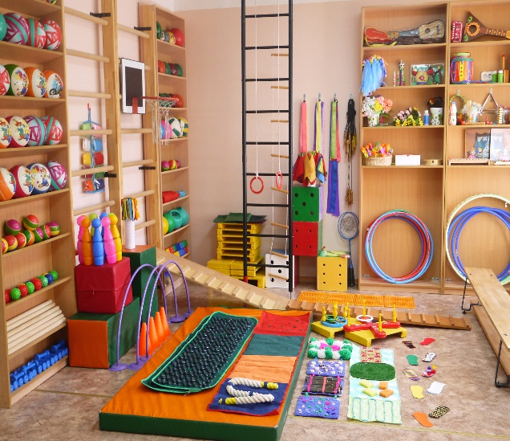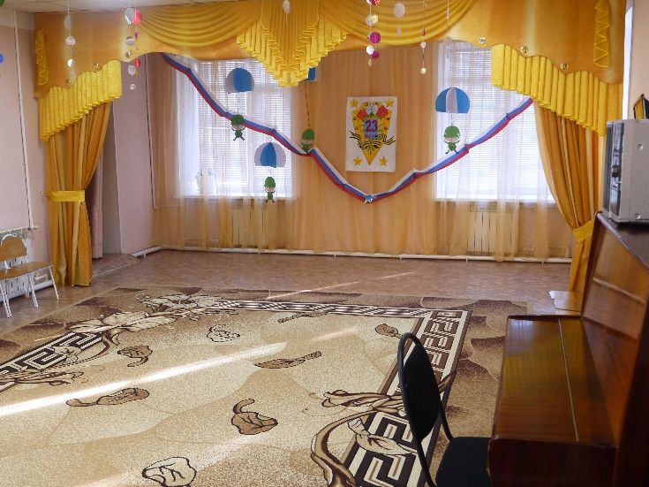

Перечень спортивного и оздоровительного оборудования
Наименование оборудования, учебно-методических и игровых материалов для физического развития | Количество
Гимнастический бум | 1
Батут маленький | 1
Секундамер | 1
Мягкие модули | 4 комплекта
Гимнастические палки | 30
Гимнастическая скамейка | 2
Дуги для подлезания | 6
Стойки для перешагивания | 2
Стойки для прыжков в высоту, шнур | 2
Доска с ребристой поверхностью | 2
Корзина | 2
Степ-доски | 25
Мяч баскетбольный | 2
Фит-бол | 20
Мяч среднего размера | 16
Маленький мяч | 15
Набивной мяч | 10
Массажный мяч | 10
Обручи | 15
Кольцебросы | 2
Канат | 2
Скакалки | 15
Флажки | 20
Гантели | 5
Ленты с колечками | 15
Мешочки с песком | 20
Сетка волейбольная | 1
Мячики теннисные | 10
Нетрадиционное оборудование (пуговичные коврики, рукавички для самомассажа) | На подгруппу
Массажные коврики | 5
Лесенки для лазания | 2
Рукоходы | 2
Качели | 4
Игра «Бильярд» | 1
Бадминтон | 2
Набор кеглей | 5
Игра «Футбол» | 1
Набор для тенниса | 1
Дартс с мячиками | 1
Атрибуты к подвижным играм | На подгруппу
Бревно для хождения | 1
Щиты для метания | 2

Кольца для игры в баскетбол | 2
Клюшки | 5
Конусы | 6
Сетка волейбольная | 1

Перечень музыкального оборудования
Музыкально - дидактические игры | Детские музыкальные инструменты
Дидактические игры по возрастам. | - металлофон - 4 шт.;  - барабан – 2 шт.;  - треугольник - 5 шт.;  - колокольчики - 30 шт.;  - маракасы - 4 шт.;  - трещотки - 2 шт.;  - ложки деревянные - 15 пар;  - гитара - 1 шт.;  - маракасы из бросового материала - 15 шт.;  - бубенцы - 1 шт.;  - балалайки - 1 шт.;  - бубен - 4 шт.;  - дудочки -2 шт.;  - погремушки – 30 шт
Оборудование | Аудиовизуальные средства
- фортепиано - 1 шт.;  - стулья детские -30 шт.;  - стулья для взрослых - 20 шт.;  - ширма -1 шт.;  - мультимедийная техника - 1 проектор, 1 экран, колонки - 2 шт.,  - музыкальный центр - 1 шт.;  - макет деревенского домика - 1 шт.;  - макет колодца - 1 шт.;  - письменный стол -1 шт.;  - палас -1 шт;  - микрофон - 2 шт. | сборники детской современной музыки,  сборники классической музыки,  сборники народной музыки,  музыкальная гимнастика.
Костюмы (детские) | Костюмы (взрослые)
- желтые майки - 5 шт.,  - горошинки (девочки) - 6 шт.,  - лягушки - 2 шт.,  - комплекты (сарафаны, косынки, рубашки белые) - 6 шт.,  - шляпки - 6 шт.,  - бабочки - 6 шт.,  - шляпы цилиндры - 6 шт.,  - трость - 6 шт.,  - накидки на снежинок - 5 шт.,  - гномики – 7 шт;  - лиса - 1 шт.,  - снеговик - 1шт.,  - блузки - 6 шт.,  - сарафаны - 6 шт.,  - зеленые юбки – 6 шт.,  - матроски (для мальчиков и девочек) - 9 шт.,  - цыганочка - 1 шт.,  - кокошники и накидки - по 6 шт.,  - платочки ажурные - 5 шт.,  - красная шапочка - 1 шт.,  - заяц - 1 шт.,  - лиса - 1 шт.,  - птичка - 1 шт.,  - капуста- 1шт,  - помидор – 1 шт.,  - медведь – 1 шт | - дед мороз - 2 шт.,  - снегурочка - 2шт.,  - баба-яга - 1шт.,  - кощей – 1 шт.,  - морской царь - 1 шт.,  - шляпы разные,  - парики разные,  - платье греческое белое - 1шт.,  - снеговик - 1 шт.,  - клоун- 1 шт.,  - птица - 1 шт.,  - снежная королева - 1 шт.,  - карлсон - 1 шт.,  - весна – 1шт.,  - осень – 1 шт.,  - зима – 1 шт

В МДОБУ «Детский сад №7» оборудованы следующие объекты для проведения практических занятий с детьми, в том числе приспособленных для детей-инвалидов и детей с ограниченными возможностями здоровья, расположенными на территории: прогулочные веранды, спортивная площадка, волейбольная площадка, футбольное поле, тропа здоровья, огород, цветник.

Прогулочные участки
На территории находятся 4 прогулочных участков. Для защиты детей от солнца и осадков на территории каждой групповой площадки установлены теневые навесы. Участки оснащены малыми архитектурными формами и игровым оборудованием.
Прогулочные участки предназначены для прогулки, наблюдения, игровой деятельности, самостоятельной двигательной деятельности, индивидуальной работы, трудовой деятельности с детьми, в том числе с детьми-инвалидами и детьми с ОВЗ.

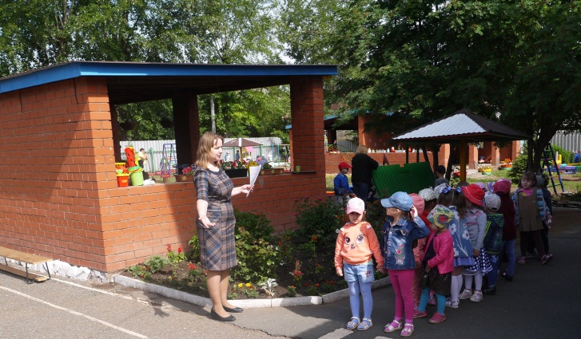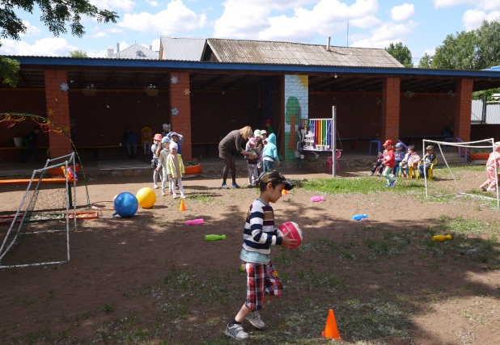
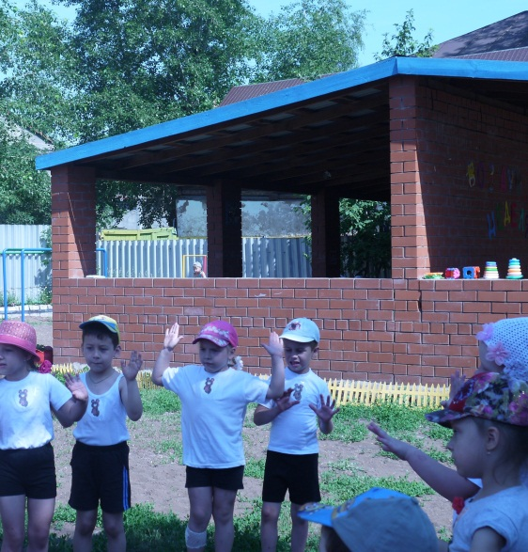

Спортивная площадка

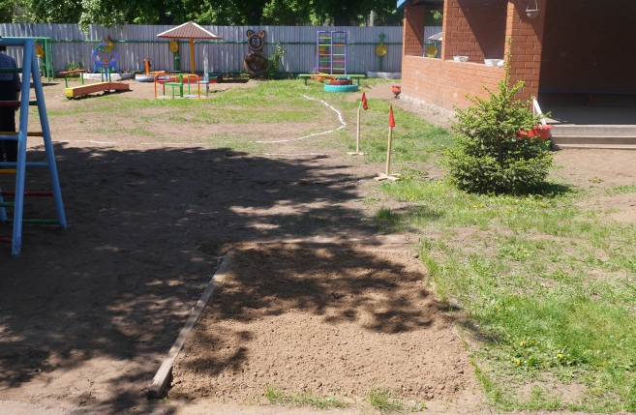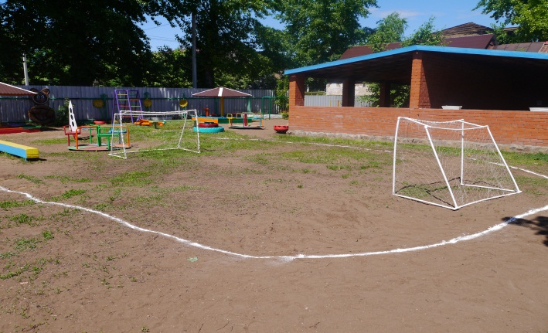

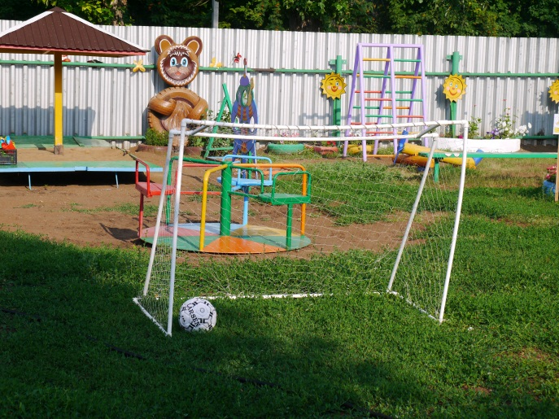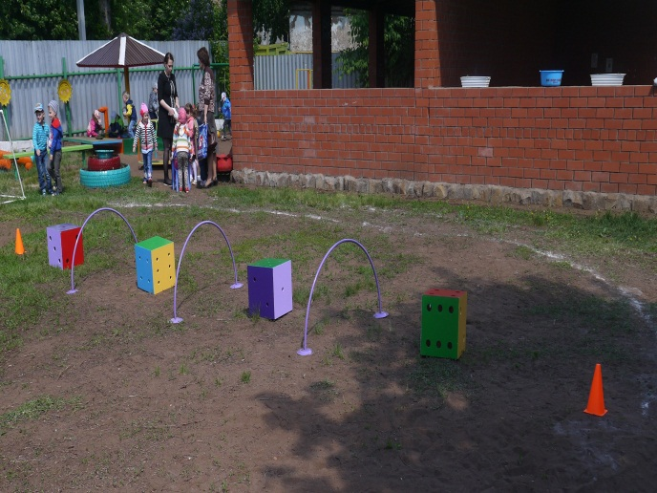

Спортивная площадка предназначена для проведения занятий по физической
культуре, спортивных и подвижных игр, досуговых мероприятий, праздников с воспитанниками, в том числе с детьми-инвалидами и детьми с ОВЗ. На площадке имеется спортивное оборудование: беговая дорожка, рукоходы, секция для подвесных снарядов, бум разновысокий, дуги для подлезания, стенки для метания, стенка для метания, стенка гимнастическая, прыжковая яма, кольца баскетбольная.

Волейбольная площадка
Волейбольная площадка имеет волейбольную сетку и предназначена для организации спортивных игр с детьми старшего дошкольного возраста, в том числе детей с ОВЗ.
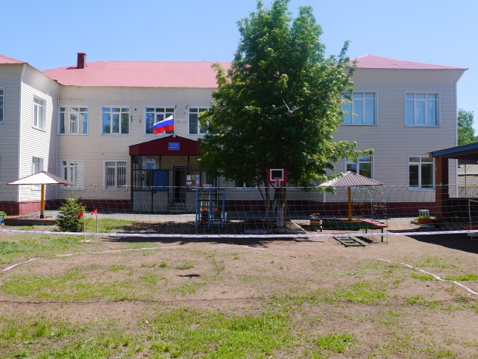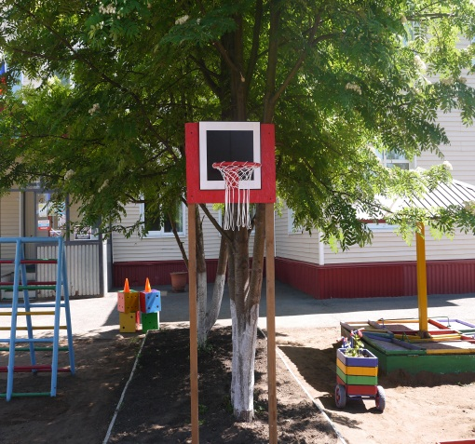

Тропа здоровья

Для укрепления здоровья детей в летний оздоровительный периоде использование естественных, природных, целительных факторов в детском саду организована «Тропа здоровья», которая позволяет проводить профилактику здоровья детей в игровой форме, в том числе и детей ОВЗ, детей- инвалидов. На коррекционно- развивающей тропе используются различное оборудование: ребристая доска, тропинка с различными поверхностями (песок, камни, галька)

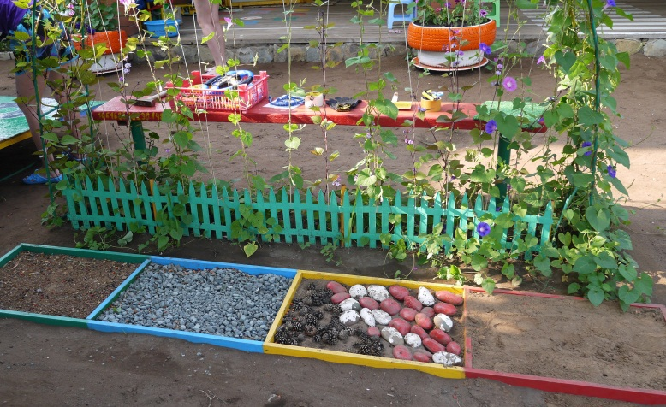

Огород и цветник
В целях осуществления экологического и трудового воспитания детей в детском саду оборудован огород и разбит цветник, для того, чтобы знакомить дошкольников с природой и ее сезонными изменениями, для организации трудовой деятельности детей, способствующей усвоению детьми навыков ухода за растениями, в том числе детьми с ОВЗ, детьми-инвалидами.

